**绝密★启用前**

**2024年高考考前仿真联考一**

**物 理**

**注意事项：**

**1.答卷前，考生务必将自己的姓名、准考证号填写在本试卷和答题卡上。**

**2.回答选择题时，选出每小题答案后，用铅笔把答题卡上对应题目的答案标号涂黑。如需改动，用橡皮擦干净后，再选涂其他答案标号。回答非选择题时，将答案写在答题卡上。写在本试卷上无效。**

**3.考试结束后，将本试卷和答题卡一并交回。**

**一、选择题（本题共6小题，每小题4分，共24分。每小题只有一项符合题目要求）**

1.地球上只有百万分之一的碳是以碳14存在于大气中。能自发进行衰变，关于发生衰变，下列说法正确的是（ ）

A.衰变放出的粒子来自于的核外电子

B.衰变产生的新核是

C.衰变产生的新核的比结合能比大

D.衰变放出的粒子带负电，具有很强的电离能力

2.如图所示为航天员在空间站“胜利会师”以及航天员出舱与地球同框的珍贵画面，已知空间站绕地球飞行可视为做匀速圆周运动，其运行的轨道离地面高度为*h*，地球半径为*R*，地球表面的重力加速度为*g*，则（ ）

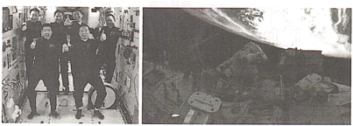

A.航天员在空间站工作生活时不受地球的引力作用

B.空间站绕地球运行的速度大于7.9km/s

C.空间站绕地球运行的周期为24小时

D.空间站在轨道处的向心加速度大小为

3.2023年12月18日11时，第二十五届哈尔滨冰雪大世界正式开园，以“龙腾冰雪逐梦亚冬”为主题，为世界各地游客打造一座集冰雪艺术、冰雪文化、冰雪演艺、冰雪建筑、冰雪活动、冰雪体育于一体的冰雪乐园。冰雪大世界园区内有一块边长为*L*的立方体的某种冰块，冰块内上下底面中心连线为，在处安装了一盏可视为点光源的彩灯。已知该种冰块的折射率为，光在真空中传播速率为*c*，下列说法正确的是（ ）

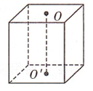

A光在冰块中的传播速度为

B.由彩灯直接发出的光照到冰块上表面时，不能都从上表面射出

C.由彩灯直接发出的光照到冰块四个侧面时，都能从侧面射出

D.光从四个侧面射出的过程中，所经历的最长时间为

4.在水平路面上骑摩托车的人，遇到一个壕沟，其尺寸如图所示。摩托车后轮离开地面后失去动力，之后的运动可视为平抛运动，摩托车后轮落到壕沟对面才算安全。不计空气阻力，重力加速度为*g*，下列说法正确的是（ ）

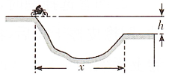

A.若摩托车能安全越过壕沟，则摩托车在空中运动的时间为

B.若摩托车能安全越过壕沟，则摩托车的最小初速度为

C.摩托车在空中相同时间内动量的变化量相同

D.若摩托车越不过壕沟，则初速度越小其在空中的运动时间一定越短

5.CT扫描是计算机X射线断层扫描技术的简称，CT扫描机可用于对多种病情的探测。图（a）是某种CT机主要部分的剖面图，其中X射线产生部分的示意图如图（b）所示。图（b）中*M*、*N*之间有一电子束的加速电场，虚线框内有匀强偏转磁场；经调节后电子束从静止开始沿带箭头的实线所示的方向前进，打到靶上，产生X射线（如图中带箭头的虚线所示），将电子束打到靶上的点记为*P*点。则（ ）

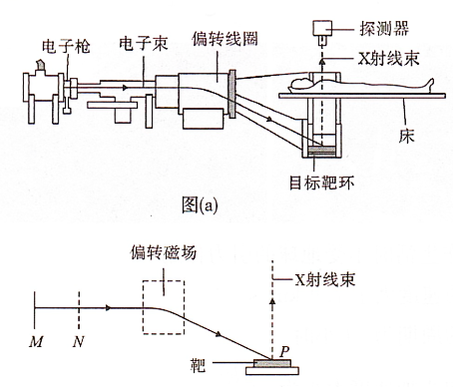 

图（a） 图（b）

A. *M*处的电势高于N处的电势

B.增大*M*、*N*之间的加速电压可使*P*点左移

C.偏转磁场的方向垂直于纸面向外

D.增大偏转磁场磁感应强度的大小可使*P*点左移

6.物理学中有很多关于圆盘的实验，第一个是法拉第圆盘，圆盘全部处于磁场区域，可绕中心轴转动，通过导线将圆盘圆心和边缘与外面电阻相连。第二个是阿拉果圆盘，将一圆盘水平放置，圆盘可绕中心轴自由转动，在其中心正上方用柔软细线悬挂一枚可以自由旋转的磁针，第三个是费曼圆盘，一块水平放置的绝缘体圆盘可绕过其中心的竖直轴自由转动，在圆盘的中部有一个线圈，圆盘的边缘固定着若干带负电的金属小球。以下说法正确的是（ ）

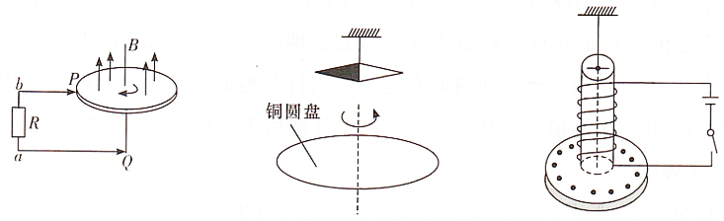

A.法拉第圆盘在转动过程中，圆盘中磁通量不变，有感应电动势，无感应电流

B.阿拉果圆盘实验中，转动圆盘，小磁针会同向转动，反之，转动小磁针，圆盘则不动

C.费曼圆盘中，当开关闭合的一瞬间，圆盘会顺时针（俯视）转动

D.法拉第圆盘和阿拉果圆盘都是电磁驱动的表现

**二、选择题（本题共4小题，每小题5分，共20分。每小题有多个选项符合题目要求，全部选对得5分，选对但不全得3分，有选错或不选得0分）**

7.静电透镜是电子透镜中的一种，由带电导体所产生的静电场来使电子束聚焦和成像的装置，它广泛应用于电子器件和电子显微镜中。已知某静电透镜内部的电场线的分布如图所示，其中A、B和C为电场中三个点，则下列说法中正确的是（ ）

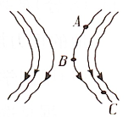

A. *A*、*B*两点的电场方向相同 B. *C*点的电势比*A*点的电势低

C. *B*点的电场强度比*A*点的大 D.电子从*A*点运动到*C*点，其电势能增大

8.如图所示，质量为*m*的木块在质量为*M*的长木板上，受到向右的拉力*F*的作用向右滑动，长木板处于静止状态，已知木块与木板间的动摩擦因数为，木板与地面间的动摩擦因数为，重力加速度为*g*。则下列说法正确的是（ ）

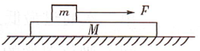

A.木板受到地面的摩擦力的大小一定是

B.木板受到地面的摩擦力的大小一定是

C.当时，木板便开始运动

D.无论怎样改变*F*的大小，木板都不可能运动

9.一列横波沿直线传播，在波的传播方向上有*A*、*B*两点。在*t*时刻*A*、*B*两点间形成如图甲所示波形，在时刻*A*、*B*两点间形成如图乙所示波形，已知*A*、*B*两点平衡位置间距离，则以下说法中正确的是（ ）

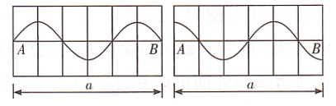

甲 乙

A.若周期为4s，波一定向右传播 B.若周期大于4s，波可能向右传播

C.若波速为8.5m/s，波一定向左传播 D.该波波速可能的最小值为0.5m/s

10.如图，质量均为*m*的小球*A*、*B*用一根长为*l*的轻杆相连，竖直放置在光滑水平地面上，质量也为*m*的小球*C*挨着小球*B*放置在地面上。扰动轻杆使小球*A*向左倾倒，小球*B*、*C*在同一竖直面内向右运动。当杆与地面有一定夹角时小球*B*和*C*分离，已知*C*球的最大速度为*v*，小球*A*落地后不反弹，重力加速度为*g*。下面说法正确的是（ ）

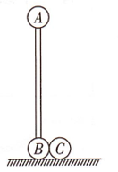

A.球*B*、*C*分离前，*A*、*B*两球组成的系统机械能逐渐减小

B.球*B*、*C*分离时，球*B*对地面的压力大小为

C.从开始到*A*球落地的过程中，杆对球*B*做的功为

D.小球*A*落地时的动能为

**三、填空题（本题共2小题，共16分）**

11.（8分）某兴趣小组在实验室里找到了一小金属球做了一个如图所示的单摆，来测量当地的重力加速度。具体操作如下：

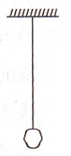

（1）甲同学用某种仪器来测量摆球的直径，得到的测量值为，此测量数据是选用了仪器________测量得到的（填标号）；

A.毫米刻度尺 B.10分度游标卡尺 C.20分度游标卡尺 D.螺旋测微器

（2）测量单摆的周期时，乙同学在摆球某次通过最低点时按下停表开始计时，同时数1；当摆球第二次通过最低点时数2，依此法往下数，当他数到80时，按下停表停止计时，读出这段时间t，则该单摆的周期为________（填标号）；

A. B. C. D.

（3）丙同学忘记测量摆球直径，但他仍改变细线的长度先后做两次实验，记录细线的长度及单摆对应的周期分别为、和、，则重力加速度________（用、、、表示）。该同学测出的重力加速度________当地重力加速度（选填“大于”“小于”或“等于”）。

12.（8分）光伏电池是将太阳能转化为电能的装置，由于其能量来源于“取之不尽”的太阳能辐射，而且清洁、安全、无污染，目前已广泛应用于人们生活的各个方面。小明家里就安装了一套太阳能庭院灯，小明和科技小组的同学拆下了其中的光伏电池，欲测量其电动势和内阻。通过查阅铭牌，他们了解到电池规格为“12V 2Ω 6A·h”，高亮度LED照明灯的规格为“6W 10V”。

（1）若通过分压电阻保证LED灯正常发光，则给光伏电池充满电后，理论上可使LED灯连续照明________h；

（2）实验室可提供的器材如下：

电流表A（量程0.6A，内阻约为2Ω）

电压表V（量程15V，内阻约为10kΩ）

滑动变阻器（0~20Ω）

电阻箱（最大阻值99Ω，最小分度0.1）

电阻箱（最大阻值999Ω，最小分度1Ω）

单刀单掷开关、单刀双掷开关及导线若干

为测量该电池的电动势和内阻，该小组设计了如图甲所示的电路，并按以下步骤进行操作：

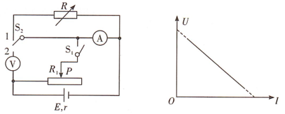

甲 乙

①闭合开关，断开开关，调节滑动变阻器使电流表指针满偏：

②保持滑片*P*不动，把开关与1接通，调节电阻箱使电流表指针半偏，读出电阻箱的阻值，则可得电流表的内阻________，该测量值________真实值（选填“大于”“小于”或“等于”），其中电阻箱应选择________（选填“”或“”）；

③闭合开关，把开关与2接通，调节滑动变阻器阻值，记下多组电流表的示数*I*和相应电压表的示数*U*；

④以*U*为纵坐标，*I*为横坐标，作出图线如图乙所示，图线斜率的绝对值为*k*，纵截距为*b*，根据图线求得电动势________，内阻________；

（3）在不计电流表内阻测量误差的情况下，测量电动势和内阻时电流表和电压表________（选填“会”或“不会”）引起系统误差。

**四、计算题（本题共3小题，其中第13题12分，第14题13分，第15题15分，共40分。写出必要的推理过程，仅有结果不得分）**

13.（12分）某种喷雾器的贮液筒的总容积为7.5L，如图所示，装入6L的药液后再用密封盖将贮液筒密封，与贮液筒相连的活塞式打气筒每次能压入、1atm的空气，设整个过程温度保持不变，求：

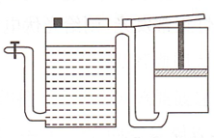

（1）要使贮液简中空气的压强达到4atm，打气筒应压几次？

（2）当贮液筒中空气的压强达到4atm时，打开喷嘴使其喷雾，直到内外气体压强相等，这时筒内还剩多少药液？

14.（13分）两根足够长的平行光滑金属导轨*MN*、*PQ*与水平面的夹角为，*M*、*P*之间连接电阻*R*，虚线*E*、*F*的上方有垂直导轨平面斜向下的磁场，。金属线框*ABCD*质量，*AB*、*CD*的长度，*AD*、*BC*的长度，*AB*、*CD*的电阻均为，*AD*、*BC*和导轨电阻不计，时刻，*CD*边与*EF*重合，沿斜面向上方向施加一个作用力*F*，力的大小随速度的变化关系为，线框从静止开始做匀加速直线运动，线框恰好全部进入磁场时，撤去*F*，当线框下滑的过程中，*AB*未出磁场前已经匀速。求：

（可供参考的知识：两个电动势相同的电源并联后对电路供电时，电源的总电动势等于单个电源的电动势，电源的总电阻等于两个电源内阻的并联电阻）

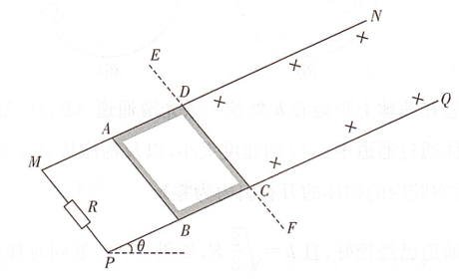

（1）电阻*R*的阻值；

（2）从撤掉*F*到*AB*恰好出磁场的时间*t*。

15.（15分）目前我国航天事业正处在飞速发展时期，对于人造卫星的发射，曾经有人提出这样的构想：沿着地球的某条弦挖一通道，并铺设成光滑轨道，在通道的两个出口分别将一物体和待测卫星同时释放，利用两者碰撞（弹性碰撞）效应，就可以将卫星发射出去，已知地表重力加速度，地球半径*R*。物体做简谐运动的周期，*m*为物体的质量，为简谐运动物体的回复力和其离开平衡位置的位移大小之比。

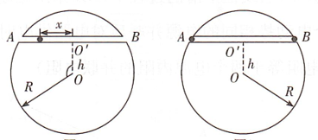

图1 图2

（1）如图1所示，设想在地球上距地心*h*处挖一条光滑通道*AB*，从*A*点静止释放一个质量为*m*的物体，求物体通过通道中心的速度大小，以及物体从*A*运动到*B*点的时间（质量分布均匀的空腔对空腔内的物体的万有引力为零）

（2）如图2所示，若通道已经挖好，且，如果在*AB*处同时释放两个物体，物体质量分别为*M*和*m*，他们同时到达点并发生弹性碰撞，要使小物体飞出通道口速度达到第一宇宙速度，*M*和*m*应该满足什么关系？

**2024年高考考前仿真联考一**

**物理参考答案**

|  |  |  |  |  |  |  |  |  |  |  |
| --- | --- | --- | --- | --- | --- | --- | --- | --- | --- | --- |
| 题号 | 1 | 2 | 3 | 4 | 5 | 6 | 7 | 8 | 9 | 10 |
| 答案 | C | D | A | C | D | C | BD | AD | ACD | AD |

**一、选择题（本题共6小题，每小题4分，共24分。每小题只有一项符合题目要求）**

1.C【解析】衰变产生的电子是衰变过程中中子转化为一个质子同时放出一个电子形成的，故A错误；根据质量数守恒与电荷数守恒可得发生衰变的核反应方程为，故衰变产生的新核是，故B错误；发生衰变的过程释放能量，存在质量亏损，因此产生新核的比结合能比大，故C正确；衰变放出的粒子带负电，具有较弱的电离能力，故D错误。

2.D【解析】航天员在空间站工作生活时受到地球的引力作用，故A错误；空间站绕地球运行的速度小于7.9km/s，故根据，得，空间站轨道比同步卫星低，周期小于24h，故C错误：空间站在轨道处满足，在地表时满足，得，故D正确。

3.A【解析】由知光在冰块中的传播速度为，所以A选项正确：入射到上表面时，最大的入射角小于，都能从上表面飞出，所以B选项错误；入射到侧面时，最大入射角大于，大于全反射的临界角，所以C选项错误；若入射光照射到侧面恰好发生会反射时，时间最长，即，所以D选项错误。

4.C【解析】若摩托车能越过壕沟，竖直方向有，则其所用时间为，故A错误：摩托车能安全越过壕沟的最小初速度为，故B错误；摩托车在空中微平抛运动，加速度恒定，为重力加速度，根据，可知摩托车在空中相同时间内速度的变化量相同，所以动量的变化量相同，故C正确；若摩托车越不过壕沟，根据，可知摩托车在空中的运动时间与下落高度有关，随着初速度减小，在空中的运动时间先增大后减小，故D错误。

5.D【解析】电子束在*M*、*N*之间需要加速，故*N*处的电势高于*M*处的电势，A错误；若增大*M*、*N*之间的加速电压，会使得电子获得的速度变大，电子在磁场中偏转，洛伦兹力提供向心力，有，可得电子的偏转轨迹半径，则电子在磁场中运动轨迹的半径变大，电子出磁场时偏转角减小，*P*点向右移，B错误；电子进入磁场中向下偏转，由左手定则可知，偏转磁场的方向垂直于纸面向里，故C错误：根据可知，偏转磁场的磁感应强应越大，电子的运动轨迹半径越小，在偏转磁场中偏转越明显，*P*点向左移，故D正确。

6.C【解析】圆盘转动可等效看成无数径向导体切割磁感线，产生动生电动势，在闭合回路中产生感应电流，故A错误；阿拉果圆盘实验中，小磁针的磁场穿过圆盘，圆盘转动时径向半径的金属条切割磁感线，内部距离圆心远近不同的点电势不等而形成涡流，涡流产生的磁场导致磁针转动，反之，如果转动小磁针，穿过圆盘的磁通量不变，但由于小磁针产生的不是匀强磁场，圆盘各部分的磁通量会发生变化，因此圆盘也会随之转动，故B错误；费曼圆盘中，当开关闭合的一瞬间，产生向下的磁感应强度增大，圆盘上的感应电流沿逆时针方向，因为金属小球带负电，受到电场力沿顺时针方向，所以圆盘会顺时针（俯视）转动，故C正确；法拉第圆盘是电磁感应的表现，阿拉果圆盘是电磁驱动的表现，故D错误。

**二、选择题（本题共4小题，每小题5分，共20分。每小题有多个选项符合题目要求，全部选对得5分，选对但不全得3分，有选错或不选得0分）**

7.BD【解析】电场方向沿电场线的切线方向，所以*A*、*B*两点的电场方向不同，故A错误；沿着电场线方向电势逐渐降低，所以*C*点的电势比*A*点的电势低，故B正确；电场线越密的地方，电场强度越大，所以*B*点的电场强度比*A*点的小，故C错误；负电荷在电势高的地方电势能小，从*A*点运动到*C*点，电势能增大，故D正确。

8.AD【解析】木块对木板向右的滑动摩擦力大小一定是，对木板，由力的平衡，木板受地面给的向左的大小为的静摩擦力作用，故选项A对，B错；当*F*增大时，木块与木板间的滑动摩擦力大小不变，故选项C错、D对。

9.ACD【解析】若波向右传播，，，B错误；若波向左传播，，，由于*n*是整数，当，时，符合通项，波向右传播，故A正确；由题图知波长，若波速为8.5m/s，波在3s内传播的距离为

，根据波形的平移，波一定向左传播，故℃正确；波在3s内传播的最小距离为向左传播1.5m，波速可能的最小值为，故D正确。

10.AD【解析】在球*B*、*C*分离前，*B*球对*C*球做正功，*C*球对*B*球做负功，所以*A*、*B*两球组成的系统机械能逐渐减小。故A正确；球*B*、*C*分离时，将*A*、*B*两球看成整体，此时*A*球仍然具有竖直向下的加速度，整体处于失重状态，球*B*对地面的压力小于，故B错误；在最后落地瞬间，对*AB*水平方向，，则；*A*落地时系统机械能守恒，则有，所以；B球的动能变化量为，*C*球的动能变化量为，从开始到*A*球落地的过程中，杆对球*B*做的功，故C错误，D正确。

**三、填空题（本题共2小题，共16分）**

11.（8分，每空2分）

（1）D （2）B （3）等于

【解析】（1）毫米刻度尺分度值为1mm；10分度游标卡尺可精确到0.1mm，20分度游标卡尺可精确到0.05mm，游标卡尺不要估读；螺旋测微器可精确到0.01mm，还要估读到下一位0.001mm，得到摆球的直径为，故选D；

（2）通过最低，点时按下停表开始计时，同时数1，当摆球第二次通过最低点时数2，依此法往下数，当他数到80时，39.5个周期，即，，故选B；

（3）设摆线末端与摆球重心间的距离为*r*，由周期公式可得



解得

由此可知，未测量摆球的直径，这对实验结果重力加速度的测量无影响。测出的重力加速度等于当地重力加速度

12.（8分）（1）10（1分）

（2）② 小于  ④*b* （每空1分）

（3）不会（2分）

【解析】（1）理论上可使LED灯连续照明；

（2）调节电阻箱使电流表指针半偏，读出电阻箱的阻值，则电流表的内阻约等于电阻箱的阻值。开关与1接通，电路中的总电阻减小，根据闭合回路欧姆定律可知，电路中的总电流增大，通过的电流大于满偏电流，通过电阻箱的电流大于电流表的电流，电阻箱的电阻小于电流表的电阻，则测得的电流表内阻小于真实值。由于电流表内阻较小，应选择分度值较小的。由得，纵截距为*b*，则，斜率的绝对值为*k*，则；

（3）在不计电流表内阻测量误差的情况下，由上述分析可知测量电动势和内阻时电流表和电压表不会引起系统误差。

**四、计算题（本题共3小题，其中第13题12分，第14题13分，第15题15分，共40分。写出必要的推理过程，仅有结果不得分）**

13.（12分）【解析】（1）设打气筒压n次可以使压强达到4atm。

初状态：，，其中（2分）

末状态：，由玻意耳定律得（2分）

代入数据解得（2分）

（2）设停止喷雾时贮液筒内气体体积为

由玻意耳定律得：（2分）

解得（2分）

故还剩药液（2分）

14.（13分）【解析】（1）匀加速过程，（1分）

（2分）解得（2分）

（2），（1分）

*AB*进入磁场时，（1分）

匀速下滑时，，（2分）

上行：（1分）

下行：（1分）

（1分）

（1分）

15.（15分）【解析】（1）质点在距离球心*r*处所受到的引力为（1分）

故引力在*AB*通道方向分力为（设向右为正方向）（1分）

该力与成正比，故物体做简谐运动，又，

则，（2分）

从*A*到点，由动能定理可得

（2分）

解得（1分）

（2）由（1）可知，物体到达点速度均为，碰撞中满足

动量守恒（1分）

机械能守恒（1分）

解得（1分）

返回出口过程（1分）

解得（1分）

依题意可知

即（2分）

故有（1分）